CI146-1 Scheda creata il 6 aprile 2024
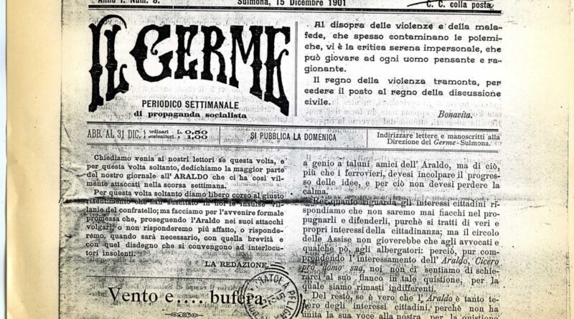 Descrizione storico-bibliografica
Il *germe : periodico settimanale di propaganda socialista. - Anno 1, n. 1 (27 ottobre 1901)-anno 11, n. 1 (gennaio 1914). - Sulmona : Tip. P. Colaprete e C., 1901-1914. - 10 volumi in 4. ((Sospeso da anno 6, n. 19 (1907) ad anno 8, n. 1 (gennaio 1911). - BNI 1902-1458. - CFI0355722
Soggetto: Socialismo – Abruzzo – 1901-1914

Informazioni storico-bibliografiche
di Fabio Maiorano
«Periodico settimanale di propaganda socialista», Il Germe si presentò ai suoi lettori il 27 ottobre 1901 col proposito di combattere le ingiustizie e di farsi paladino dei poveri e dei deboli, come ben ammoniva anche la frase di Hartman riportata accanto alla testata: «E’ immorale che pochi nuotino nell’abbondanza, mentre pochi languiscono nella miseria; è immorale che famiglie ricche abitino da 5 a 20 stanze e saloni riscaldati, mentre un numero sterminato di poveri deve contentarsi di una sola cameretta ed alle volte questa nemmeno ha; è immorale che vi sia chi è in diritto di spendere un tallero per cose superflue e di lusso, finché vive uno solo che soffre penuria del necessario; è immorale che il ricco oltre la moglie legittima possa comperarsi quante concubine vuole, mentre v’è chi la povertà impedisce di vivere coniugato». Per anni, Il Germe tenne fede al suo impegno politico e programmatico, battagliando contro ogni sopruso e non risparmiando critiche e attacchi velenosi agli altri “fogli” locali: il “giornale dei signori” (l’Araldo), la “voce dei preti” (Il Popolo) e finanche la Democrazia dei “cugini” repubblicani. Negli anni che precedettero il primo conflitto mondiale, Il Germe divenne la bandiera del socialismo sulmonese mentre a livello nazionale seguì la linea anticlericale del partito, come testimonia anche il pungente trafiletto sul numero 42 del 27 ottobre 1903, giorno del suo terzo compleanno: «Curiosità pretesche. Le pubblichiamo per dimostrare che le invenzioni pretesche non furono rivelazione divina, ma ferri di bottega cercati e trovati secondo i tempi e i bisogni del commercio. Dal Cronologische Anzeiger (Indicatore cronologico) Reymer, anno 1873: le invenzioni dei preti. Acqua benedetta introdotta nell’anno 120; Penitenza nell’anno 157; i monaci nel 348; l’olio santo nel 550; il Purgatorio nel 593; canonizzazione dei santi e beatificazione dei beati nel 993; le campane nell’anno 1000; il celibato dei preti nel 1015; le indulgenze nel 1119; le dispense nel 1200;l’inquisizione nel 1204; la confessione orale nel 1215; l’immacolata concezione nel 1854; l’infallibilità del papa nel 1870».
https://www.reteabruzzo.com/2020/10/26/il-diario-di-solimo-27-ottobre-1901-il-germe-socialista/.

